Министерство образования и науки Российской Федерации

**Федеральное государственное бюджетное образовательное учреждение высшего образования**

«Владимирский государственный университет имени Александра Григорьевича и Николая Григорьевича Столетовых»

(ВлГУ)

Кафедра информационных систем

и программной инженерии

**Лабораторная работа № 11**

**по дисциплине**

**«Технологии разработки моильных приложений»**

**Тема: Знакомство с Flutter**

Выполнила:

ст. гр. ПРИ-117

А.И. Рощина

Принял:

Козаев А.Т.

Владимир, 2020

1. ЦЕЛЬ РАБОТЫ

Реализовать приложение с использованием фреймворка flutter.

1. ВЫПОЛНЕНИЕ РАБОТЫ

Репозиторий проекта: <https://github.com/flamebrier/tdma/tree/main/lab11>

***Задания***

1. Реализовать переход между примерами с использованием navigation bar

2. Реализовать смену изображений по нажатию на изображение (вместо кнопки) в первом примере

3. Поменять список из примера на список книг с обложкой, названием и кратким описанием

4. Реализовать смену фона элементов списка при нажатии

5. Реализовать автоматическую смену изображений в первом примере

6. Реализовать удаление элементов из списка при долгом нажатии

***Ход работы***

Выполнение примеров представлено на рисунках 1 -3.

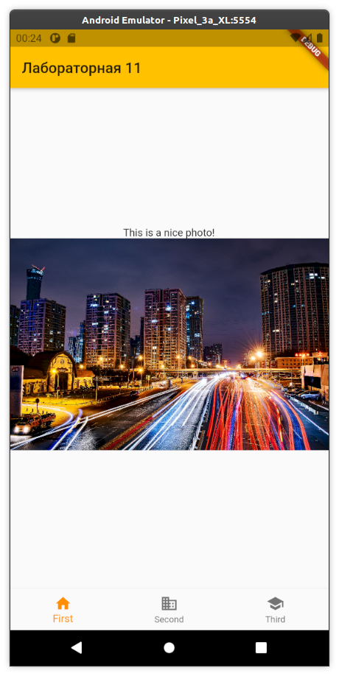

*Рисунок 1 - Отображение изображения из сети*

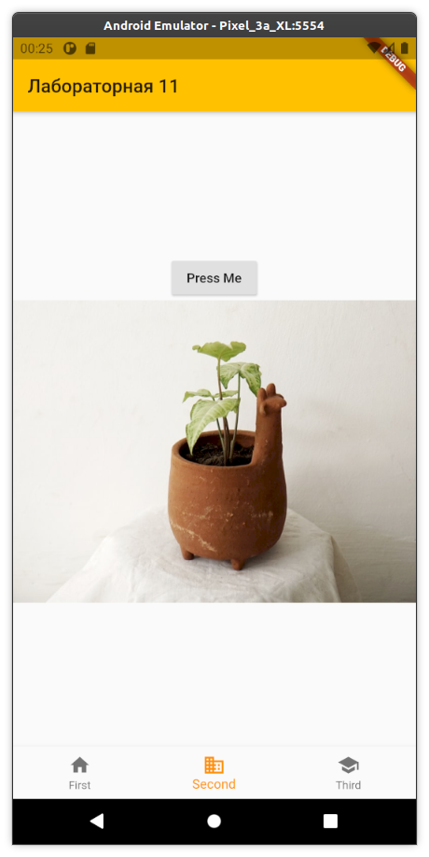

*Рисунок 2 - Смена изображения по нажатию на кнопку*

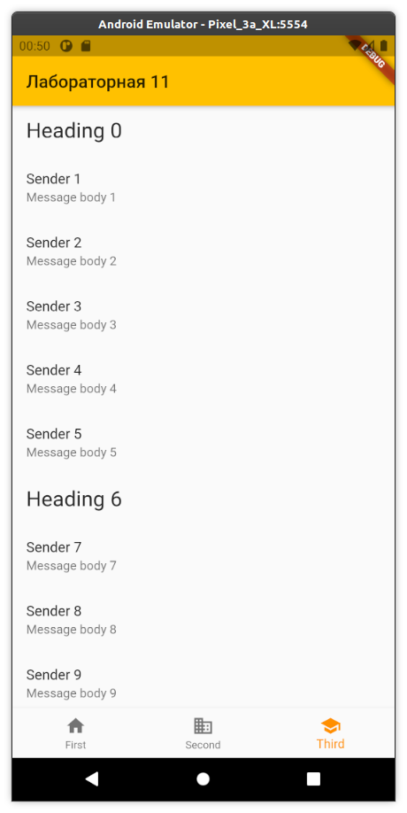

*Рисунок 3 - Отображение списка*

Выполнение заданий.

1. Реализовать переход между примерами с использованием navigation bar

Код:

class MyHomePage extends StatefulWidget {

MyHomePage({Key key, this.title}) : super(key: key);

final String title;

@override

_MyHomePageState createState() => _MyHomePageState();

}

class _MyHomePageState extends State<MyHomePage> {

int _selectedIndex = 0;

void _onItemTapped(int index) {

setState(() {

_selectedIndex = index;

});

}

List<Widget> _widgetOptions = <Widget>[

FirstExample(),

SecondExample(),

ThirdExample()

];

@override

Widget build(BuildContext context) {

return Scaffold(

appBar: AppBar(

title: Text(widget.title),

),

bottomNavigationBar: BottomNavigationBar(

items: const <BottomNavigationBarItem>[

BottomNavigationBarItem(

icon: Icon(Icons.home),

label: 'First',

),

BottomNavigationBarItem(

icon: Icon(Icons.business),

label: 'Second',

),

BottomNavigationBarItem(

icon: Icon(Icons.school),

label: 'Third',

),

],

currentIndex: _selectedIndex,

selectedItemColor: Colors.amber[800],

onTap: _onItemTapped,

),

body: Center(child: _widgetOptions.elementAt(_selectedIndex)));

}

}

Скриншот:

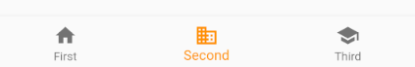

*Рисунок 4 - Реализация BottomNavigationBar*

1. Реализовать смену изображений по нажатию на изображение (вместо кнопки) в первом примере
2. Реализовать автоматическую смену изображений в первом примере

Код:

import 'dart:async';

import 'package:flutter/material.dart';

import 'package:flutter/widgets.dart';

class SecondExample extends StatefulWidget {

@override

_SecondExampleState createState() => _SecondExampleState();

}

class _SecondExampleState extends State<SecondExample> {

String url = "https://source.unsplash.com/random/800x600";

changeUrl() {

setState(() {

url = "https://source.unsplash.com/random/800x600/?" +

"q=${DateTime.now().millisecondsSinceEpoch}";

});

}

@override

void initState() {

super.initState();

Timer.periodic(Duration(seconds: 5), (timer) {

if (mounted) {

changeUrl();

}

});

}

@override

Widget build(BuildContext context) {

return Center(

child: GestureDetector(onTap: changeUrl, child: Image.network(url)),

);

}

}

Скриншот:

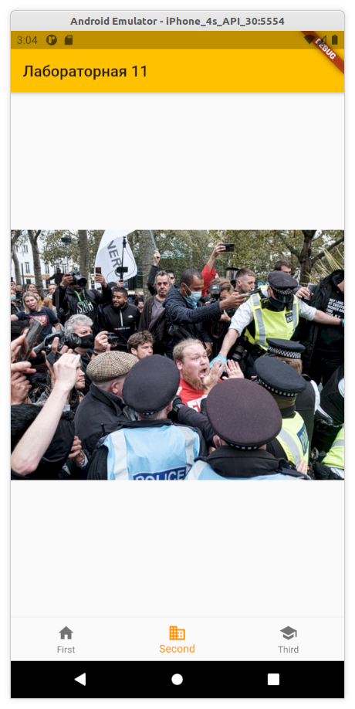

*Рисунок 5 - Смена изображений по клику и автоматически по таймеру*

1. Поменять список из примера на список книг с обложкой, названием и кратким описанием
2. Реализовать смену фона элементов списка при нажатии
3. Реализовать удаление элементов из списка при долгом нажатии

Код:

import 'package:flutter/material.dart';

import 'dart:math';

abstract class ListItem {}

class HeadingItem extends ListItem {

final String heading;

HeadingItem(this.heading);

}

class MessageItem extends ListItem {

final String sender;

final String body;

final String imageUrl;

MessageItem(this.sender, this.body, this.imageUrl);

}

class ThirdExample extends StatefulWidget {

@override

_ThirdExampleState createState() => _ThirdExampleState();

}

class _ThirdExampleState extends State<ThirdExample> {

var items = <ListItem>[

MessageItem(

"Анна Анисимова: Гутя",

"Так бывает - встречаются и начинают дружить удивительно непохожие люди.",

"https://img4.labirint.ru/rc/f8c8e9d6218f4ed000859417e2c3738d/220x340/books77/764410/cover.png?1601223904"),

MessageItem(

"Басова, Минаев, Варденбург: Внутри что-то есть",

"Как описать, что у тебя внутри? Смех, мысль, тревога, загадка - иногда и не скажешь, что именно. И тем важнее делиться этим с другими.",

"https://img3.labirint.ru/rc/ee3f7bd620fed56769beb445f891de04/220x340/books70/699835/cover.png?1576322749"),

MessageItem(

"Хью Лофтинг: История доктора Дулиттла",

"Вы, разумеется, слышали о докторе Дулиттле! Да-да, это тот самый добрый доктор, который живёт в маленьком городке Паддлби-на-Болоте и лечит зверей.",

"https://img3.labirint.ru/rc/40fc973b444a6c57746b9b1d3477f47b/220x340/books77/764413/cover.png?1601223907"),

MessageItem(

"Басова, Игнатова, Дашевская: Чертополох у воды",

"Иногда кажется, будто вся наша жизнь состоит из случайностей, счастливых или несчастливых. Оставленный кем-то на столике в кафе длинный магазинный чек с записанными на нем удивительными словами - случайность?",

"https://img3.labirint.ru/rc/b7c1da0d0e1d8cb4beb1c47fb1429b45/220x340/books77/761561/cover.png?1600323904"),

MessageItem(

"Кэт Хау: Элла в сторонке",

"Дурацкий первый день в новой школе. Дурацкая мамина зелёная кофта. Зачем вообще было переезжать в другой город?!",

"https://img4.labirint.ru/rc/fac7a6386b8336b0cb815059ffe4534f/220x340/books78/773764/cover.png?1605191113")

];

@override

Widget build(BuildContext context) {

return ListView.builder(

itemCount: items.length,

itemBuilder: (context, index) {

final item = items[index];

return Item(

item: item,

onLongTap: () {

if (mounted)

setState(() {

items.removeAt(index);

});

});

});

}

}

class Item extends StatefulWidget {

final ListItem item;

final VoidCallback onLongTap;

const Item({Key key, this.item, this.onLongTap}) : super(key: key);

@override

_ItemState createState() => _ItemState();

}

class _ItemState extends State<Item> {

@override

Widget build(BuildContext context) {

Color color = Color.fromRGBO(Random().nextInt(255), Random().nextInt(255),

Random().nextInt(255), 0.25);

if (widget.item is HeadingItem) {

return ListTile(

onLongPress: widget.onLongTap,

title: Text(

(widget.item as HeadingItem).heading,

style: Theme.of(context).textTheme.headline4,

),

);

} else if (widget.item is MessageItem) {

return ListTile(

leading: Image.network((widget.item as MessageItem).imageUrl),

title: Text((widget.item as MessageItem).sender),

subtitle: Text((widget.item as MessageItem).body),

tileColor: color,

onLongPress: widget.onLongTap,

onTap: () {

setState(() {

color = Color.fromRGBO(Random(0).nextInt(255),

Random(0).nextInt(255), Random(0).nextInt(255), 0.25);

});

},

);

}

return Container();

}

}

Скриншоты:

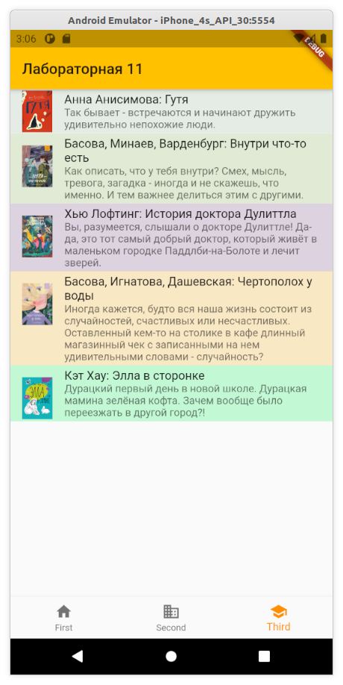

*Рисунок 6 - Список из книг с обложками*

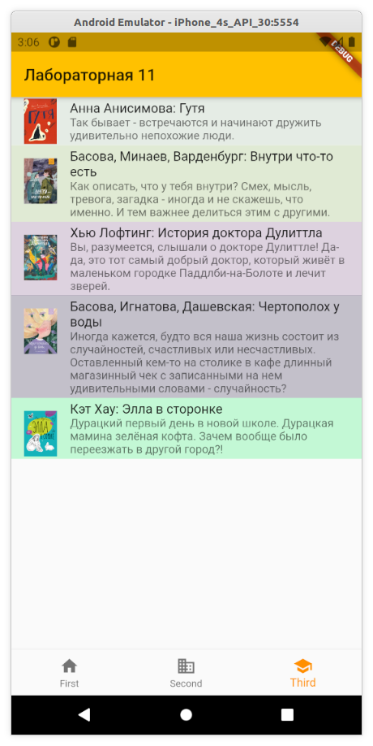

*Рисунок 7 - Смена фона элемента по клику*

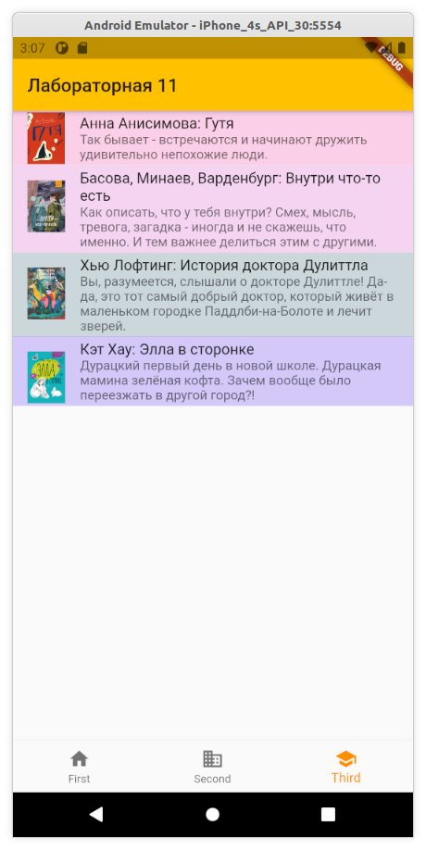

*Рисунок 8 - Удаление элемента по долгому нажатию*

1. ВЫВОД

В процессе выполнения лабораторной работы было разработано мобильное приложение с использованием фреймворка flutter.